**HỌC VIỆN CÔNG NGHỆ BƯU CHÍNH VIỄN THÔNG**

**KHOA CÔNG NGHỆ THÔNG TIN 1**

-------------------------------------------



BÁO CÁO BÀI TẬP LỚN

MÔN HỌC: CƠ SỞ DỮ LIỆU PHÂN TÁN

**ĐỀ TÀI:**

**QUẢN LÝ HỌC VIỆN CÔNG NGHỆ BƯU CHÍNH VIỄN THÔNG**

Giảng viên: Cô PHAN THỊ HÀ

Nhóm tín chỉ: 03

Nhóm sinh viên: 01

|  |  |
| --- | --- |
| Họ và tên | Mã sinh viên |
| Lê Ngọc Hưng | B18DCCN281 |
| Phạm Như Quỳnh | B18DCCN505 |
| Nguyễn Thanh Lâm | B18DCCN323 |
| Nguyễn Duy Đức | B18DCCN169 |
| Trần Đức Quang | B18DCCN485 |
| Ninh Thị Ánh Ngọc | B18DCCN456 |
| Nguyễn Tuấn Chiến | B18DCCN078 |
| Vũ Hồng Sơn | B18DCCN523 |
| Trịnh Vinh Toàn | B18DCCN544 |
| Nguyễn Nhân Hoàng Anh | B18DCCN023 |

# **Đặt vấn đề**

## **Giới thiệu**

### **1.1 Nhu cầu và tầm quan trọng của dự án**

### Cuộc Cách mạng công nghiệp 4.0 mà chủ đạo là kết nối và công nghệ số tạo môi trường học tập mở đang đặt ra yêu cầu các trường đại học theo mô hình truyền thống - quản lý và điều hành mang tính hành chính như các trường đại học công lập hiện nay phải thay đổi. Trường không chỉ đóng khung trong các bức tường của giảng đường, lớp học hay phòng thí nghiệm, mà phải mở rộng kết nối với doanh nghiệp, với xã hội để trở thành một hệ sinh thái giáo dục, nghiên cứu và đổi mới sáng tạo, đáp ứng được yêu cầu của các bên có lợi ích liên quan. Bài viết làm rõ sự thay đổi của quản trị đại học trong bối cảnh mới, từ đó đưa ra những đề xuất cho các trường đại học ở Việt Nam về đổi mới mô hình tổ chức bộ máy.

### Các bài toán cần giải quyết trong việc quản lý nhà trường thường bao gồm: Quản lý phòng ban, nhân viên các phòng ban, quản lý sinh viên, giảng viên, quản lý các khoa đào tạo, quản lý môn học, quản lý các lớp học phần, lịch học, môn đăng ký của sinh viên cũng như lịch giảng dạy của giảng viên trong trường, quản lý điểm của sinh viên, các báo cáo thống kê về các đối tượng kể trên… Do khả năng lưu trữ, xử lý của phần cứng hiện nay vẫn còn nhiều hạn chế, trong khi lượng truy cập vào hệ thống quản lý của nhà trường thì ngày một tăng lên. Trong thời đại của xã hội thông tin và nền kinh tế tri thức, mọi hoạt động của các tổ chức muốn đạt hiệu quả cao, giành được thắng lợi trong thế cạnh tranh gay gắt thì nhất thiết phải có những phương pháp để có được những thông tin, tri thức cần thiết một cách nhanh và chính xác. Điều đó đòi hỏi một hệ thống phân tán chia nhỏ các nhiệm vụ để hệ thống thực hiện một cách trơn tru và hiệu quả.

### **1.2. Sơ lược về dự án**

### Quản lý học viện – Các nhiệm vụ chính:

* Phân tích dữ liệu, tạo bảng dữ liệu, thiết lập quan hệ của dữ liệu.
* Phân tích chức năng chính của hệ thống.
* Phân tích và thiết kế cơ sở dữ liệu phân tán.
* Quản lý CSDL tại mỗi site phân tán.
* Cài đặt cơ sở dữ liệu phân tán, thực thi.

## **Vị trí và nhiệm vụ, dữ liệu khi triển khai dự án, các đối tượng tham gia sử dụng dự án**

## Server chính quản trị CSDL toàn hệ thống đặt tại Hà Nội.

Vị trí 1: Server khoa CNTT, dùng để quản lý dữ liệu khoa Công nghệ thông tin

Vị trí 2: Server khoa ATTT, dùng để quản lý dữ liệu khoa An toàn thông tin

Vị trí 3: Server khoa ĐT, dùng để quản lý dữ liệu khoa Điện tử

Vị trí 4: Server khoa VT, dùng để quản lý dữ liệu khoa Viễn thông

Vị trí 5: Server khoa MKT, dùng để quản lý dữ liệu khoa Marketing

Vị trí 6: Server khoa KT, dùng để quản lý dữ liệu khoa Kế toán

Vị trí 7: Server khoa QTKD, dùng để quản lý dữ liệu khoa Quản trị kinh doanh

Vị trí 8: Server khoa KHMT, dùng để quản lý dữ liệu khoa Khoa học máy tính

Vị trí 9: Server khoa TĐH, dùng để quản lý dữ liệu khoa Tự động hóa.

Vị trí 10: Server tổng, dùng để quản lý dữ liệu server của các khoa

1. **Các đối tượng tham gia sử dụng dự án.**

**Nhân viên:**

* Xem, thông tin các phòng ban, nhân viên và toàn bộ các bảng khác.
* Xem, sửa thông tin sinh viên

**Giảng viên:**

* Xem thông tin của lớp học phần, sinh viên trong lớp học phần, lịch dạy, môn học.
* Xem, sửa điểm của sinh viên.

**Sinh viên:**

* Xem thông tin của cá nhân, lịch học, điểm, học phí, lịch thi
* Xem, sửa thông tin cá nhân, môn đăng ký.

1. **Thiết kế định vị**

|  |  |
| --- | --- |
|  | Hà Nội |
| Khoa | L.W, L.R |
| Phòng Ban | H.W, H.R |
| Nhân viên | H.W, H.R |
| Giảng viên | L.W, H.R |
| Sinh viên | L.W, H.R |
| Môn học | L.W, H.R |
| Lớp học phần | H.W, H.R |
| Lịch học | L.W, H.R |
| Kỳ học | L.W, L.R |
| Môn đăng ký | L.W, H.R |

Trong đó:

* R: đọc
* W: tạo mới, sửa, xóa
* H: tần số cao
* L: tần số thấp

1. **Phân tích và thiết kế**

## **Các chức năng chính của hệ thống trong dự án**

- Quản lý các khoa đào tạo (Thêm, sửa, xoá, thống kê tuỳ chọn).

- Quản lý giảng viên của các khoa (Thêm, sửa, xoá, thống kê tuỳ chọn).

- Quản lý sinh viên của các khoa (Thêm, sửa, xoá, thống kê tuỳ chọn).

- Quản lý các phòng ban ở học viện (Thêm, sửa, xoá, thống kê tuỳ chọn).

- Quản lý thông tin các nhân viên phòng ban (Thêm, sửa, xoá, thống kê tuỳ chọn).

- Quản lý môn học giảng dạy của các khoa (Thêm, sửa, xoá, thống kê tuỳ chọn)

- Quản lý lịch học của sinh viên gồm lớp học phần, lịch học, môn đăng ký, điểm, xếp loại của sinh viên với các học phần môn học.

1. **Phân tích chức năng của các máy trạm và máy chủ**

**2.1 Server tổng - Máy chủ (Hà Nội)**

- Lưu tất cả thông tin của hệ thống gồm: các khoa, sinh viên, giảng viên, môn học, lớp học phần, lịch học, môn đăng ký, kỳ học, nhân viên, phòng ban.

- Thêm/sửa/xoá các thực thể có trong toàn bộ hệ thống, tạo báo cáo thống kê theo yêu cầu.

### **2.2. Server khoa Công nghệ thông tin (Server 1 Hà Nội)**

- Lưu tất cả thông tin của hệ thống gồm: các khoa, kỳ học, nhân viên, phòng ban. Lưu trữ thông tin sinh viên, giảng viên, môn học, lớp học phần, lịch học, môn đăng ký thuộc quản lý của khoa CNTT.

- Thêm/sửa/xoá các thực thể có trong hệ thống của khoa CNTT, tạo báo cáo thống kê theo yêu cầu.

**2.3. Server khoa An toàn thông tin (Server 2 Hà Nội)**

- Lưu tất cả thông tin của hệ thống gồm: các khoa, kỳ học, nhân viên, phòng ban. Lưu trữ thông tin sinh viên, giảng viên, môn học, lớp học phần, lịch học, môn đăng ký thuộc quản lý của khoa ATTT.

- Thêm/sửa/xoá các thực thể có trong hệ thống của khoa ATTT, tạo báo cáo thống kê theo yêu cầu.

### **2.4. Server khoa Điện tử (Server 3 Hà Nội)**

- Lưu tất cả thông tin của hệ thống gồm: các khoa, kỳ học, nhân viên, phòng ban. Lưu trữ thông tin sinh viên, giảng viên, môn học, lớp học phần, lịch học, môn đăng ký thuộc quản lý của khoa ĐT.

- Thêm/sửa/xoá các thực thể có trong hệ thống của khoa ĐT, tạo báo cáo thống kê theo yêu cầu.

### **2.5. Server khoa Viễn thông (Server 4 Hà Nội)**

- Lưu tất cả thông tin của hệ thống gồm: các khoa, kỳ học, nhân viên, phòng ban. Lưu trữ thông tin sinh viên, giảng viên, môn học, lớp học phần, lịch học, môn đăng ký thuộc quản lý của khoa VT.

- Thêm/sửa/xóa các thực thể có trong hệ thống của khoa VT, tạo báo cáo thống kê theo yêu cầu.

### **2.6. Server khoa Marketing (Server 5 Hà Nội)**

- Lưu tất cả thông tin của hệ thống gồm: các khoa, kỳ học, nhân viên, phòng ban. Lưu trữ thông tin sinh viên, giảng viên, môn học, lớp học phần, lịch học, môn đăng ký thuộc quản lý của khoa MKT.

- Thêm/sửa/xóa các thực thể có trong hệ thống của khoa MKT, tạo báo cáo thống kê theo yêu cầu.

### **2.7. Server khoa Kế toán (Server 6 Hà Nội)**

- Lưu tất cả thông tin của hệ thống gồm: các khoa, kỳ học, nhân viên, phòng ban. Lưu trữ thông tin sinh viên, giảng viên, môn học, lớp học phần, lịch học, môn đăng ký thuộc quản lý của khoa KT.

- Thêm/sửa/xóa các thực thể có trong hệ thống của khoa KT, tạo báo cáo thống kê theo yêu cầu.

### **2.8. Server khoa Quản trị kinh doanh (Server 7 Hà Nội)**

- Lưu tất cả thông tin của hệ thống gồm: các khoa, kỳ học, nhân viên, phòng ban. Lưu trữ thông tin sinh viên, giảng viên, môn học, lớp học phần, lịch học, môn đăng ký thuộc quản lý của khoa QTKD.

- Thêm/sửa/xóa các thực thể có trong hệ thống của khoa QTKD, tạo báo cáo thống kê theo yêu cầu.

### **2.9. Server khoa Khoa học máy tính (Server 8 Hà Nội)**

- Lưu tất cả thông tin của hệ thống gồm: các khoa, kỳ học, nhân viên, phòng ban. Lưu trữ thông tin sinh viên, giảng viên, môn học, lớp học phần, lịch học, môn đăng ký thuộc quản lý của khoa KHMT.

- Thêm/sửa/xóa các thực thể có trong hệ thống của khoa KHMT, tạo báo cáo thống kê theo yêu cầu.

### **2.10. Server khoa Tự động hóa(Server 9 Hà Nội)**

- Lưu tất cả thông tin của hệ thống gồm: các khoa, kỳ học, nhân viên, phòng ban. Lưu trữ thông tin sinh viên, giảng viên, môn học, lớp học phần, lịch học, môn đăng ký thuộc quản lý của khoa TĐH.

- Thêm/sửa/xóa các thực thể có trong hệ thống của khoa TĐH, tạo báo cáo thống kê theo yêu cầu.

1. **Thiết kế cơ sở dữ liệu tổng quan**

* Bảng Khoa (dbo.Khoa)

|  |  |  |  |  |
| --- | --- | --- | --- | --- |
| Tên trường | Kiểu | Ràng buộc | Khóa | Mô tả |
| Ma | nchar(255) | Not null | PK | Mã khoa |
| Ten | nchar(255) | Not null |  | Tên khoa |
| So_dien_thoai | nchar(255) | Not null |  | Số điện thoại |
| So_luong_GV | int | Not null |  | Số lượng Giảng viên trong Khoa |

* Bảng Phòng ban (dbo.PhongBan)

|  |  |  |  |  |
| --- | --- | --- | --- | --- |
| Tên trường | Kiểu | Ràng buộc | Khóa | Mô tả |
| Ma | nchar(255) | Not null | PK | Mã phòng ban |
| Ten | nchar(255) | Not null |  | Tên phòng ban |
| So_dien_thoai | nchar(255) | Not null |  | Số điện thoại |
| So_luong_NV | int | Not null |  | Số lượng Nhân viên trong Khoa |

* Bảng Nhân viên (dbo.NhanVien)

|  |  |  |  |  |
| --- | --- | --- | --- | --- |
| Tên trường | Kiểu | Ràng buộc | Khóa | Mô tả |
| Ma | nchar(255) | Not null | PK | Mã nhân viên |
| Ten | nchar(255) | Not null |  | Tên nhân viên |
| Luong | float | Not null |  | Lương |
| Chuc_vu | nchar(255) | Not null |  | Chức vụ |
| Ma_phong_ban | nchar(255) | Not null | FK(PhongBan.Ma) | Mã phòng ban |

* Bảng Giảng viên (dbo.GiangVien)

|  |  |  |  |  |
| --- | --- | --- | --- | --- |
| Tên trường | Kiểu | Ràng buộc | Khóa | Mô tả |
| Ma | nchar(255) | Not null | PK | Mã giảng viên |
| Ten | nchar(255) | Not null |  | Tên giảng viên |
| Ma_khoa | nchar(255) | Not null | FK(Khoa.Ma) | Mã khoa |
| Trinh_do | nchar(255) | Not null |  | Trình độ giảng viên |

* Bảng Sinh viên (dbo.SinhVien)

|  |  |  |  |  |
| --- | --- | --- | --- | --- |
| Tên trường | Kiểu | Ràng buộc | Khóa | Mô tả |
| Ma | nchar(255) | Not null | PK | Mã sinh viên |
| Ten | nchar(255) | Not null |  | Tên sinh viên |
| Ma_khoa | nchar(255) | Not null | FK(Khoa.Ma) | Mã khoa |
| Que_quan | nchar(255) | Not null |  | Quê quán sinh viên |
| Ky_hoc_hien_tai | int | Not null |  | Kỳ học hiện tại |

* Bảng Môn học (dbo.MonHoc)

|  |  |  |  |  |
| --- | --- | --- | --- | --- |
| Tên trường | Kiểu | Ràng buộc | Khóa | Mô tả |
| Ma | nchar(255) | Not null | PK | Mã môn học |
| Ten | nchar(255) | Not null |  | Tên môn học |
| So_tin_chi | int | Not null |  | Số tín chỉ |
| Ma_khoa | nchar(255) | Not null | FK(Khoa.Ma) | Mã khoa |

* Bảng Kỳ học (dbo.KyHoc)

|  |  |  |  |  |
| --- | --- | --- | --- | --- |
| Tên trường | Kiểu | Ràng buộc | Khóa | Mô tả |
| Ma | nchar(255) | Not null | PK | Mã kỳ học |
| Nam | int | Not null |  | Năm |
| Ky | int | Not null |  | Kỳ |

* Bảng Lớp học phần (dbo.LopHocPhan)

|  |  |  |  |  |
| --- | --- | --- | --- | --- |
| Tên trường | Kiểu | Ràng buộc | Khóa | Mô tả |
| Ma | nchar(255) | Not null | PK | Mã lớp học phần |
| Ten | nchar(255) | Not null |  | Tên trường |
| Ma_mon_hoc | nchar(255) | Not null | FK(MonHoc.Ma) | Mã môn học |
| Ma_giang_vien | nchar(255) | Not null | FK(GiangVien.Ma) | Mã giảng viên |
| So_luong_SV | int | Not null |  | Số lượng sinh viên |
| Ma_ky_hoc | nchar(255) | Not null | FK(KyHoc.Ma) | Mã kỳ học |
| Ma_phong_hoc | nchar(255) | Not null |  | Mã phòng học |

* Bảng Lịch học (dbo.LichHoc)

|  |  |  |  |  |
| --- | --- | --- | --- | --- |
| Tên trường | Kiểu | Ràng buộc | Khóa | Mô tả |
| Ma | nchar(255) | Not null | PK | Mã lịch học |
| Ma_lop_hoc_phan | nchar(255) | Not null | FK(LopHocPhan.Ma) | Mã lớp học phần |
| Tuan | int | Not null |  | Tuần |
| Thu | int | Not null |  | Thứ |
| Kip | int | Not null |  | Kíp |

* Bảng Môn đăng ký (dbo.MonDangKy)

|  |  |  |  |  |
| --- | --- | --- | --- | --- |
| Tên trường | Kiểu | Ràng buộc | Khóa | Mô tả |
| Ma | nchar(255) | Not null | PK | Mã đăng ký môn |
| Ma_lop_hoc_phan | nchar(255) | Not null | FK(LopHocPhan.Ma) | Mã lớp học phần |
| Ma_sinh_vien | nchar(255) | Not null | FK(SinhVien.Ma) | Mã sinh viên |
| Diem_chuyen_can | float |  |  | Điểm chuyên cần |
| Diem_bai_tap_lon | float |  |  | Điểm bài tập lớn |
| Diem_thuc_hanh | float |  |  | Điểm thực hành |
| Diem_thi | float |  |  | Điểm thi |

1. **Thiết kế cơ sở dữ liệu phân tán**
   1. **Phân tích liên kết thực thể**

- Một nhân viên thuộc một phòng ban, một phòng ban có nhiều nhân viên.

- Một khoa quản lý nhiều giảng viên, sinh viên, môn học, mỗi giảng viên, sinh viên, môn học thuộc sự quản lý của một khoa nào đó.

- Một môn học có 1 hoặc nhiều lớp học phần trong một học kỳ, mỗi lớp học phần thuộc 1 kỳ, giảng dạy 1 môn học bởi 1 giảng viên.

- Một lớp học phần có nhiều lịch học, một lịch học tương ứng với 1 lớp học phần.

- Một kỳ sinh viên đăng ký nhiều Môn đăng ký, mỗi môn đăng ký quản lý 1 lớp học phần và 1 sinh viên

- Một lớp học phần được đăng ký bởi nhiều sinh viên.

=> Một MonDangKy được đăng ký bởi 1 sinh viên ứng với 1 lớp học phần.

## **Lược đồ liên kết thực thể**

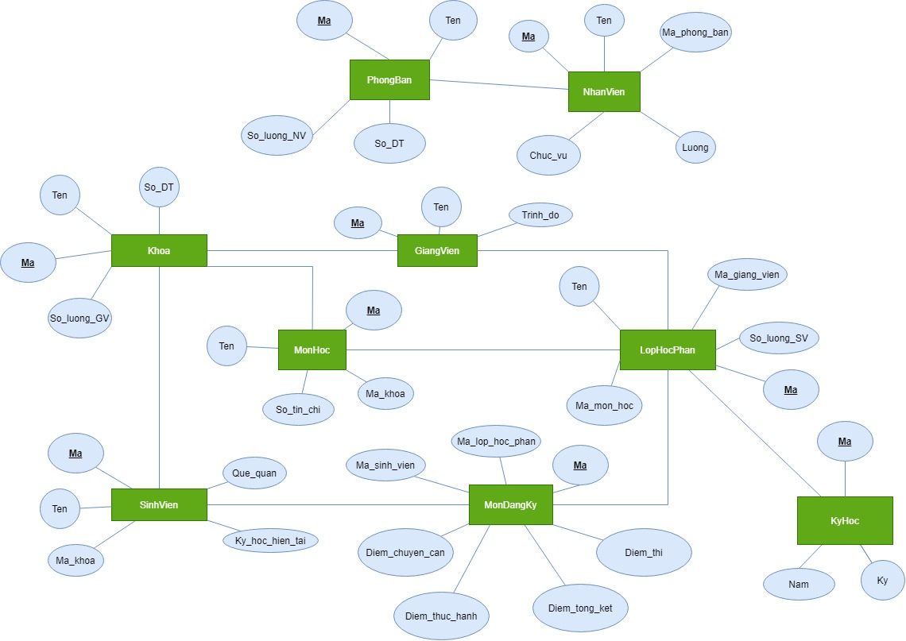

* 1. **Lược đồ quan hệ liên kết**

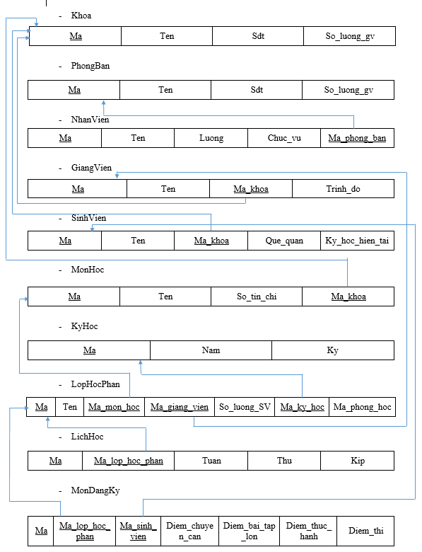

* 1. **Quan hệ giữa các bảng**

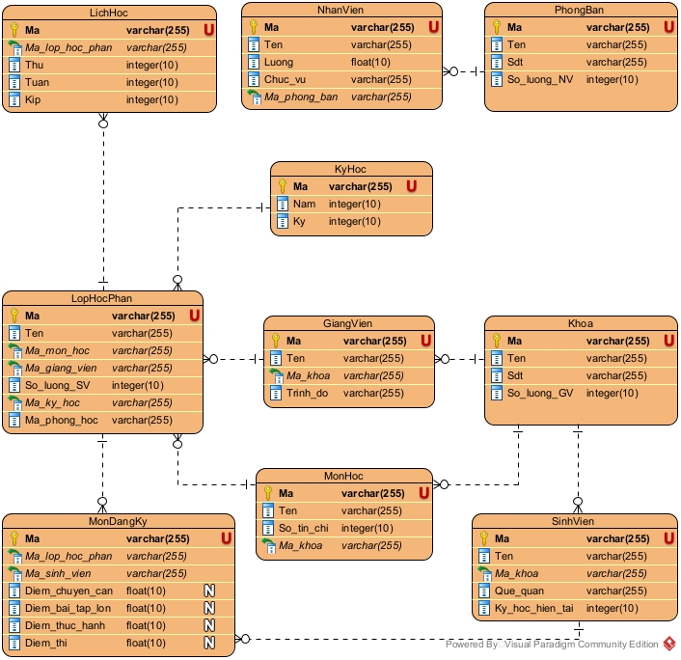

**4.5 Thiết kế phân mảnh ngang, nhân bản**

- Máy trạm tại mỗi Khoa dùng các bảng phân mảnh dữ liệu theo khoa gồm: Khoa, GiangVien, SinhVien, MonHoc, LopHocPhan, LichHoc, MonDangKy

- Các bảng được nhân bản tại cái máy trạm gồm: PhongBan, NhanVien, KyHoc

- Phân mảnh ngang nguyên thủy và phân mảnh ngang dẫn xuất để chia quan hệ tổng thể thành 9 mảnh đặt tại 9 vị trí như sau:

+ Vị trí 1: Dữ liệu đặt tại trạm 1 (Khoa Công nghệ thông tin).

+ Vị trí 2: Dữ liệu đặt tại trạm 2 (Khoa An toàn thông tin).

+ Vị trí 3: Dữ liệu đặt tại trạm 3 (Khoa Điện tử).

+ Vị trí 4: Dữ liệu đặt tại trạm 4 (Khoa Viễn thông).

+ Vị trí 5: Dữ liệu đặt tại trạm 5 (Khoa Marketing).

+ Vị trí 6: Dữ liệu đặt tại trạm 6 (Khoa Kế toán).

+ Vị trí 7: Dữ liệu đặt tại trạm 7 (Khoa Quản trị kinh doanh).

+ Vị trí 8: Dữ liệu đặt tại trạm 8 (Khoa Khoa học máy tính)

+ Vị trí 9: Dữ liệu đặt tại trạm 9 (Khoa Tự động hóa)

|  |  |  |  |  |
| --- | --- | --- | --- | --- |
| Mảnh i | Server | CSDL | Phân mảnh nguyên thủy | Phân mảnh dẫn xuất |
| 1 | 1 | Quản lý khoa Công nghệ thông tin | - Bảng phân mảnh Khoa  - Điều kiện phân tán:  CNTT = σ MaKhoa ‘Các mã khoa mà vị trí 1 quản lý’ (Khoa) | - Bảng phân mảnh GiangVien  - Điều kiện dẫn xuất:  GVCN = GiangVien ⋈ CNTT |
| - Bảng phân mảnh SinhVien  - Điều kiện dẫn xuất:  SVCN = SinhVien ⋈ CNTT |
| - Bảng phân mảnh MonHoc  - Điều kiện dẫn xuất:  MHCN = MonHoc ⋈ CNTT |
| - Bảng phân mảnh LopHocPhan  - Điều kiện dẫn xuất:  LHPCN = LopHocPhan ⋈ MHCN |
| - Bảng phân mảnh LichHoc  - Điều kiện dẫn xuất:  LHLHPCN = LichHoc ⋈ LHPCN |
| - Bảng phân mảnh MonDangKy  - Điều kiện dẫn xuất:  DKLHPCN = MonDangKy ⋈ LHPCN |
| 2 | 2 | Quản lý khoa An toàn thông tin | - Bảng phân mảnh Khoa  - Điều kiện phân tán:  ATTT = σ MaKhoa ‘Các mã khoa mà vị trí 2 quản lý’ (Khoa) | - Bảng phân mảnh GiangVien  - Điều kiện dẫn xuất:  GVAT = GiangVien ⋈ ATTT |
| - Bảng phân mảnh SinhVien  - Điều kiện dẫn xuất:  SVAT = SinhVien ⋈ ATTT |
| - Bảng phân mảnh MonHoc  - Điều kiện dẫn xuất:  MHAT = MonHoc ⋈ ATTT |
| - Bảng phân mảnh LopHocPhan  - Điều kiện dẫn xuất:  LHPAT = LopHocPhan ⋈ MHAT |
| - Bảng phân mảnh LichHoc  - Điều kiện dẫn xuất:  LHLHPAT = LichHoc ⋈ LHPAT |
| - Bảng phân mảnh MonDangKy  - Điều kiện dẫn xuất:  DKLHPAT = MonDangKy ⋈ LHPAT |
| 3 | 3 | Quản lý khoa Điện tử | - Bảng phân mảnh Khoa  - Điều kiện phân tán:  DT = σ MaKhoa ‘Các mã khoa mà vị trí 3 quản lý’ (Khoa) | - Bảng phân mảnh GiangVien  - Điều kiện dẫn xuất:  GVDT = GiangVien ⋈ DT |
| - Bảng phân mảnh SinhVien  - Điều kiện dẫn xuất:  SVDT = SinhVien ⋈ DT |
| - Bảng phân mảnh MonHoc  - Điều kiện dẫn xuất:  MHDT = MonHoc ⋈ DT |
| - Bảng phân mảnh LopHocPhan  - Điều kiện dẫn xuất:  LHPDT = LopHocPhan ⋈ MHDT  - Bảng phân mảnh LichHoc  - Điều kiện dẫn xuất:  LHLHPDT = LichHoc ⋈ LHPDT |
| - Bảng phân mảnh MonDangKy  - Điều kiện dẫn xuất:  DKLHPDT = MonDangKy ⋈ LHPDT |
| 4 | 4 | Quản lý khoa Viễn thông | - Bảng phân mảnh Khoa  - Điều kiện phân tán:  VT = σ MaKhoa ‘Các mã khoa mà vị trí 4 quản lý’ (Khoa) | - Bảng phân mảnh GiangVien  - Điều kiện dẫn xuất:  GVVT = GiangVien ⋈ VT |
| - Bảng phân mảnh SinhVien  - Điều kiện dẫn xuất:  SVVT = SinhVien ⋈ VT |
| - Bảng phân mảnh MonHoc  - Điều kiện dẫn xuất:  MHVT = MonHoc ⋈ VT |
| - Bảng phân mảnh LopHocPhan  - Điều kiện dẫn xuất:  LHPVT = LopHocPhan ⋈ MHVT |
| - Bảng phân mảnh LichHoc  - Điều kiện dẫn xuất:  LHLHPVT = LichHoc ⋈ LHPVT |
| - Bảng phân mảnh MonDangKy  - Điều kiện dẫn xuất:  DKLHPVT = MonDangKy ⋈ LHPVT |
| 5 | 5 | Quản lý khoa Marketing | - Bảng phân mảnh Khoa  - Điều kiện phân tán:  MKT = σ MaKhoa ‘Các mã khoa mà vị trí 5 quản lý’ (Khoa) | - Bảng phân mảnh GiangVien  - Điều kiện dẫn xuất:  GVMK = GiangVien ⋈ MKT |
| - Bảng phân mảnh SinhVien  - Điều kiện dẫn xuất:  SVMK = SinhVien ⋈ MKT |
| - Bảng phân mảnh MonHoc  - Điều kiện dẫn xuất:  MHMK = MonHoc ⋈ MKT |
| - Bảng phân mảnh LopHocPhan  - Điều kiện dẫn xuất:  LHPMK = LopHocPhan ⋈ MHMK |
| - Bảng phân mảnh LichHoc  - Điều kiện dẫn xuất:  LHLHPMK = LichHoc ⋈ LHPMK |
| - Bảng phân mảnh MonDangKy  - Điều kiện dẫn xuất:  DKLHPMK = MonDangKy ⋈ LHPMK |
| 6 | 6 | Quản lý khoa Kế toán | - Bảng phân mảnh Khoa  - Điều kiện phân tán:  KT = σ MaKhoa ‘Các mã khoa mà vị trí 6 quản lý’ (Khoa) | - Bảng phân mảnh GiangVien  - Điều kiện dẫn xuất:  GVKT = GiangVien ⋈ KT |
| - Bảng phân mảnh SinhVien  - Điều kiện dẫn xuất:  SVKT = SinhVien ⋈ KT |
| - Bảng phân mảnh MonHoc  - Điều kiện dẫn xuất:  MHKT = MonHoc ⋈ KT |
| - Bảng phân mảnh LopHocPhan  - Điều kiện dẫn xuất:  LHPKT = LopHocPhan ⋈ MHKT |
| - Bảng phân mảnh LichHoc  - Điều kiện dẫn xuất:  LHLHPKT = LichHoc ⋈ LHPKT |
| - Bảng phân mảnh MonDangKy  - Điều kiện dẫn xuất:  DKLHPKT = MonDangKy ⋈ LHPKT |
| 7 | 7 | Quản lý khoa Quản trị kinh doanh | - Bảng phân mảnh Khoa  - Điều kiện phân tán:  QTKD = σ MaKhoa ‘Các mã khoa mà vị trí 7 quản lý’ (Khoa) | - Bảng phân mảnh GiangVien  - Điều kiện dẫn xuất:  GVQT = GiangVien ⋈ QTKD |
| - Bảng phân mảnh SinhVien  - Điều kiện dẫn xuất:  SVQT = SinhVien ⋈ QTKD |
| - Bảng phân mảnh MonHoc  - Điều kiện dẫn xuất:  MHQT = MonHoc ⋈ QTKD |
| - Bảng phân mảnh LopHocPhan  - Điều kiện dẫn xuất:  LHPQT = LopHocPhan ⋈ MHQT |
| - Bảng phân mảnh LichHoc  - Điều kiện dẫn xuất:  LHLHPQT = LichHoc ⋈ LHPQT |
| - Bảng phân mảnh MonDangKy  - Điều kiện dẫn xuất:  DKLHPQT = MonDangKy ⋈ LHPQT |
| 8 | 8 | Quản lý khoa Khoa học máy tính | - Bảng phân mảnh Khoa  - Điều kiện phân tán:  KHMT = σ MaKhoa ‘Các mã khoa mà vị trí 8 quản lý’ (Khoa) | - Bảng phân mảnh GiangVien  - Điều kiện dẫn xuất:  GVKH = GiangVien ⋈ KHMT |
| - Bảng phân mảnh SinhVien  - Điều kiện dẫn xuất:  SVKH = SinhVien ⋈ KHMT |
| - Bảng phân mảnh MonHoc  - Điều kiện dẫn xuất:  MHKH = MonHoc ⋈ KHMT |
| - Bảng phân mảnh LopHocPhan  - Điều kiện dẫn xuất:  LHPKH = LopHocPhan ⋈ MHKH |
| - Bảng phân mảnh LichHoc  - Điều kiện dẫn xuất:  LHLHPKH = LichHoc ⋈ LHPKH |
| - Bảng phân mảnh MonDangKy  - Điều kiện dẫn xuất:  DKLHPKH = MonDangKy ⋈ LHPKH |
| 9 | 9 | Quản trị khoa Tự động hóa | - Bảng phân mảnh Khoa  - Điều kiện phân tán:  TĐH = σ MaKhoa ‘Các mã khoa mà vị trí 9 quản lý’ (Khoa) | - Bảng phân mảnh GiangVien  - Điều kiện dẫn xuất:  GVTĐ = GiangVien ⋈ TĐH |
| - Bảng phân mảnh SinhVien  - Điều kiện dẫn xuất:  SVTĐ = SinhVien ⋈ TĐH |
| - Bảng phân mảnh MonHoc  - Điều kiện dẫn xuất:  MHTĐ = MonHoc ⋈ TĐH |
| - Bảng phân mảnh LopHocPhan  - Điều kiện dẫn xuất:  LHPTĐ = LopHocPhan ⋈ MHTĐ |
|  |  |  | - Bảng phân mảnh LichHoc  - Điều kiện dẫn xuất:  LHLHPTĐ = LichHoc ⋈ LHPTĐ |
|  |  |  | - Bảng phân mảnh MonDangKy  - Điều kiện dẫn xuất:  DKLHPTĐ = MonDangKy ⋈ LHPTĐ |

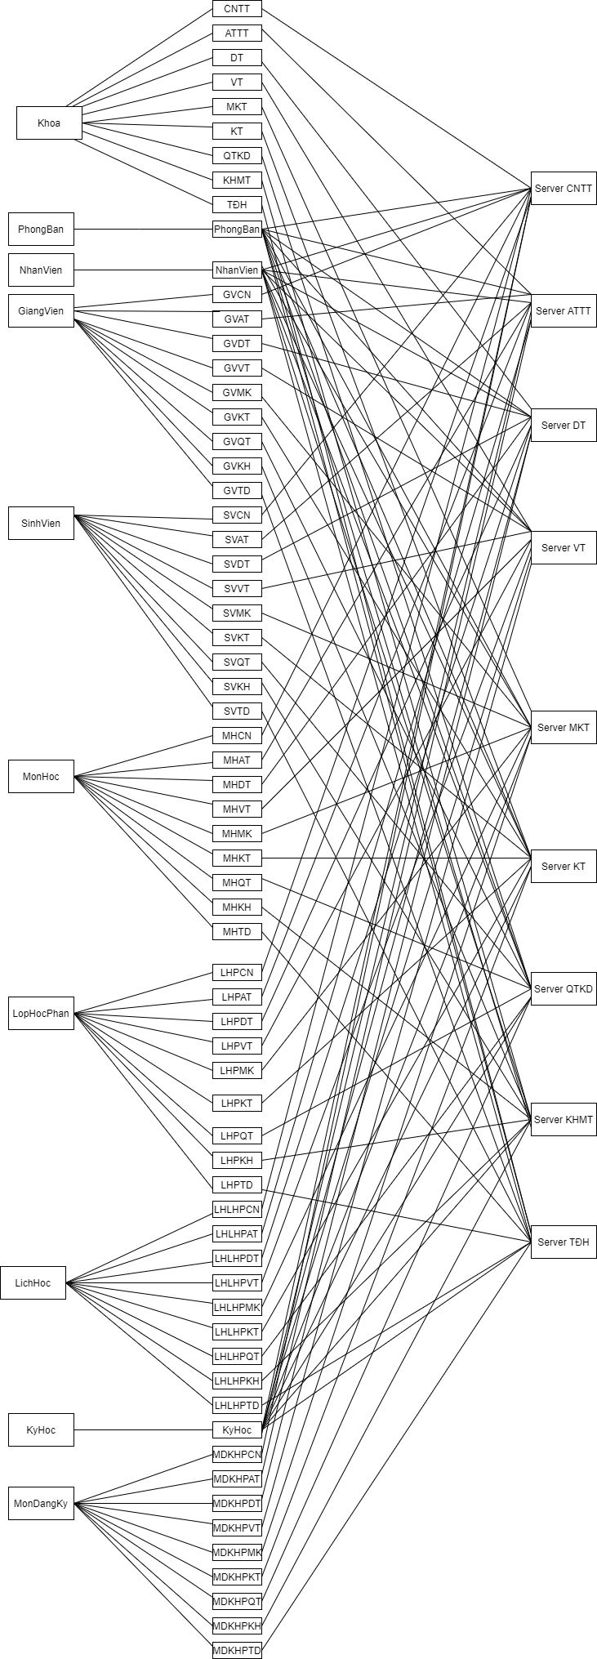

**4.6 Mô hình phân tán**

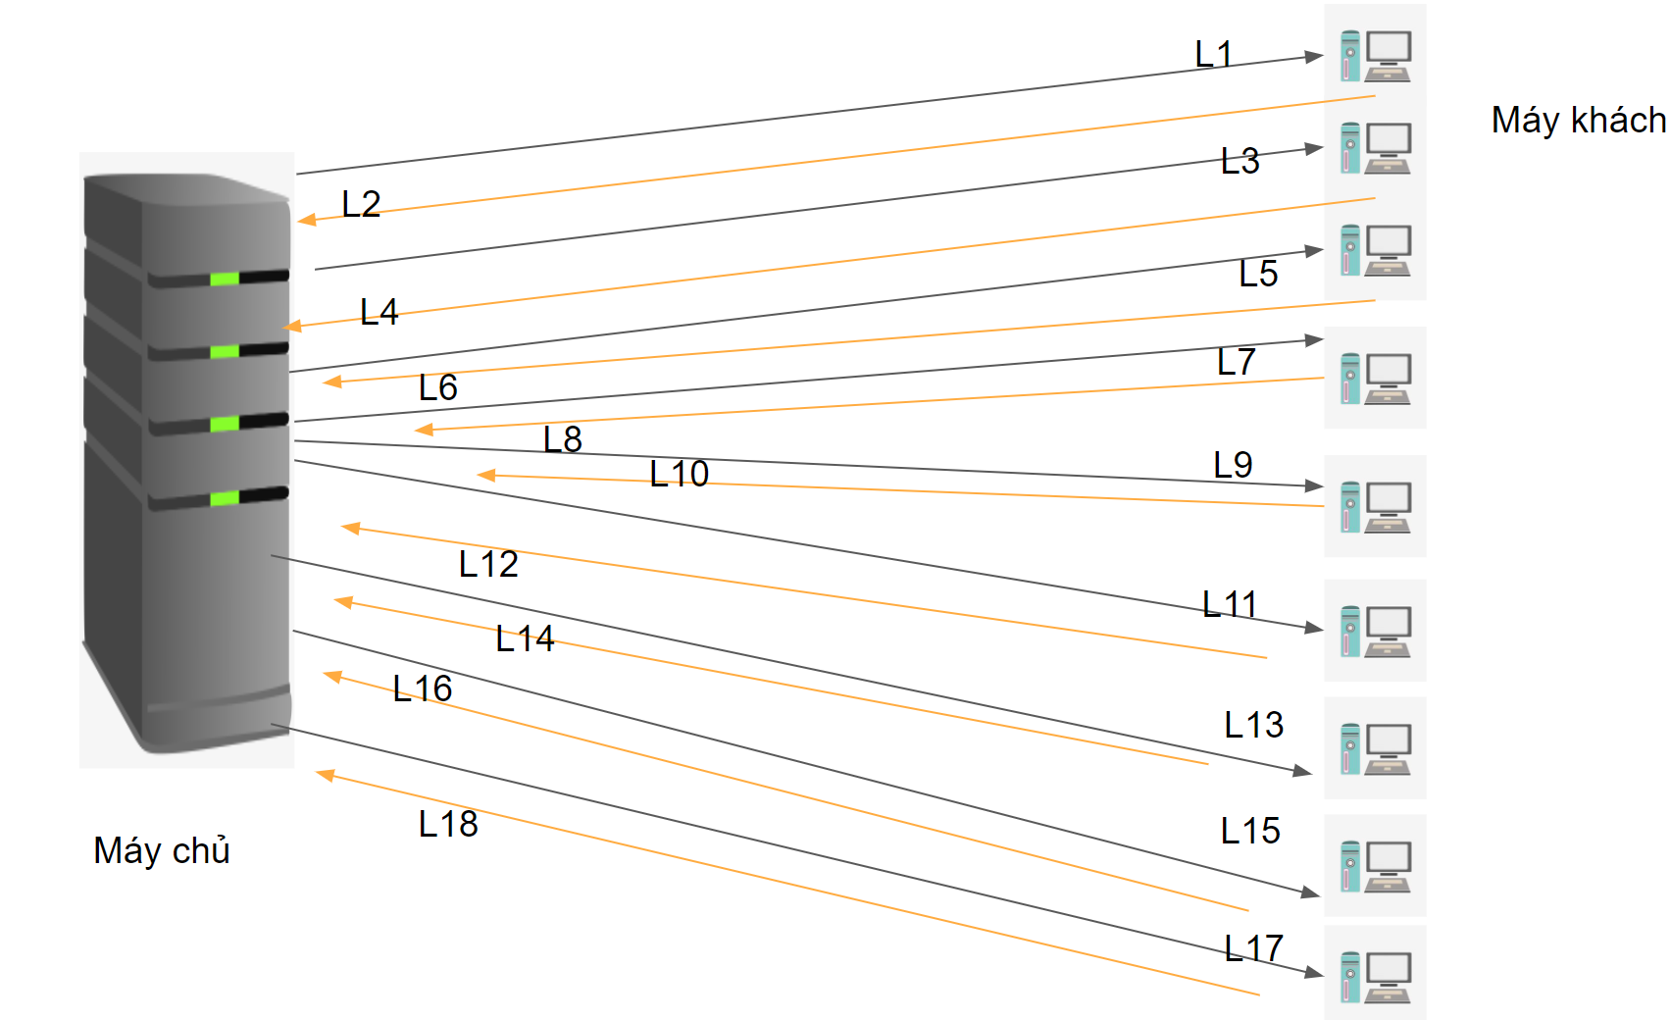

L1-2: Đồng bộ dữ liệu khoa CNTT.

L3-4: Đồng bộ dữ liệu khoa ATTT.

L5-6: Đồng bộ dữ liệu khoa DT.

L7-8: Đồng bộ dữ liệu khoa VT.

L9-10: Đồng bộ dữ liệu khoa MKT.

L11-12: Đồng bộ dữ liệu khoa KT.

L13-14: Đồng bộ dữ liệu khoa QTKD.

L15-16: Đồng bộ dữ liệu khoa KHMT.

L17-18: Đồng bộ dữ liệu khoa TĐH.

**4.7 Thiết kế vật lý các trạm**

Các ký hiệu mô tả:

Null: N (No, không được rỗng), Y (Yes, có thể rỗng)

PK (Primary Key): khóa chính

AI (Auto-Increase): tự động tăng

FK (Foreign Key): khóa ngoại

|  |  |  |
| --- | --- | --- |
| STT | Tên bảng | Ý nghĩa |
| 1 | Khoa | Khoa, chứa thông tin liên quan đến khoa, phục vụ công tác quản lý khoa |
| 2 | SinhVien | Sinh viên, chứa thông tin liên quan đến sinh viên, phục vụ công tác quản lý sinh viên |
| 3 | PhongBan | Phòng Ban, chứa thông tin liên quan đến phòng ban, phục vụ công tác quản lý phòng ban |
| 4 | GiangVien | Giảng viên, chứa thông tin liên quan đến giảng viên, phục vụ công tác quản lý giảng viên |
| 5 | NhanVien | Nhân viên, chứa thông tin liên quan đến nhân viên, phục vụ công tác quản lý nhân viên |
| 6 | MonHoc | Môn học, chứa thông tin liên quan đến môn học, phục vụ công tác quản lý môn học |
| 7 | MonDangKy | Môn đăng ký, chứa thông tin liên quan đến môn đăng ký, phục vụ công tác quản lý môn đăng ký |
| 8 | LichHoc | Lịch học, chứa thông tin liên quan đến lịch học, phục vụ công tác quản lý lịch học |
| 9 | LopHocPhan | Lớp học phần ,chứa thông tin liên quan đến lớp học phần, phục vụ công tác quản lý lớp học phần |
| 10 | KyHoc | Kỳ học, chứa thông tin liên quan đến kỳ học, phục vụ công tác quản lý kỳ học |

**III. Cài đặt hệ thống**

1. **Setup hệ thống**

* Hệ Quản trị dữ liệu: MS SQL SERVER 2008
* Cài đặt folder ReplData để chứa phân mảnh, chuyển thành shared với mọi người để server con có thể thực hiện tác vụ CRUD.

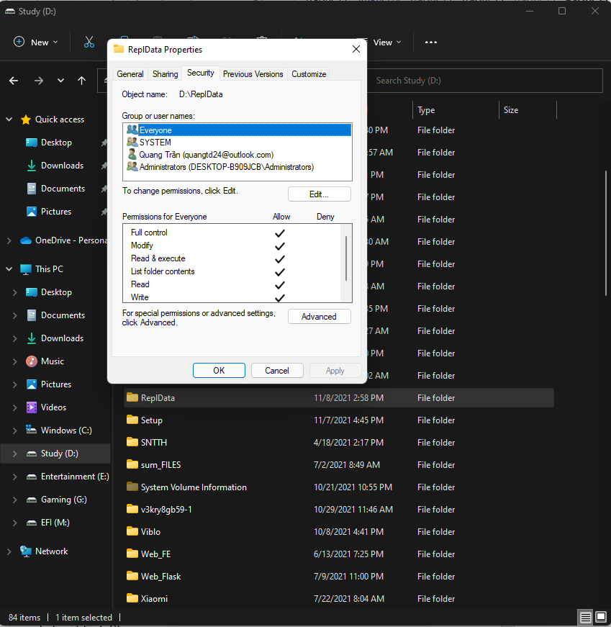

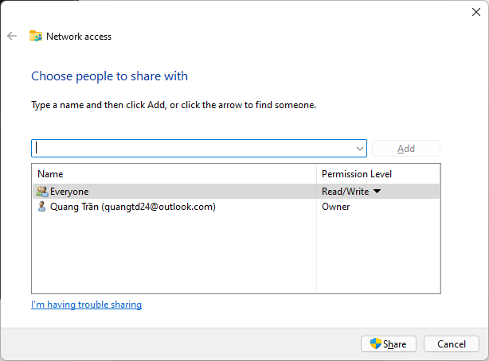

1. **Cài đặt server trên máy trạm**

Tắt toàn bộ tường lửa

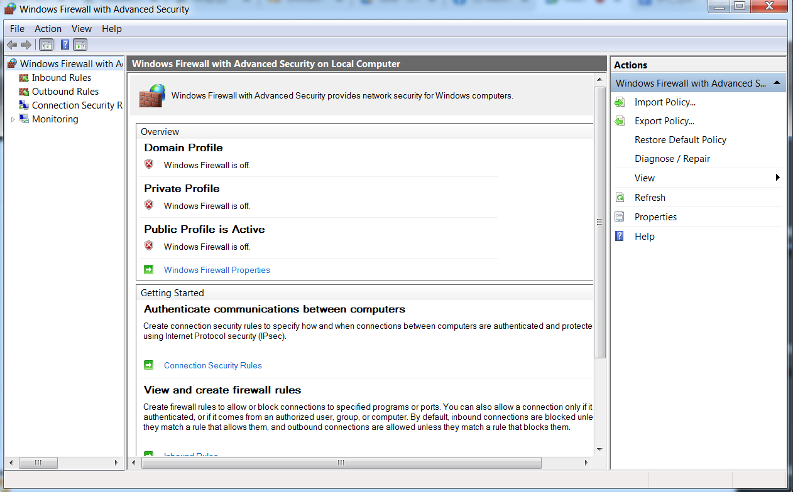

Thêm Outbound

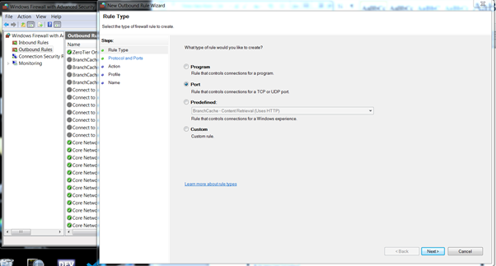

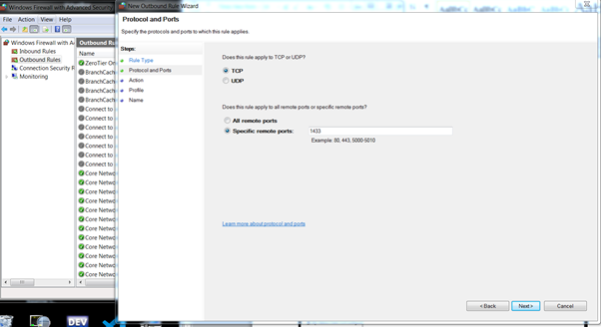

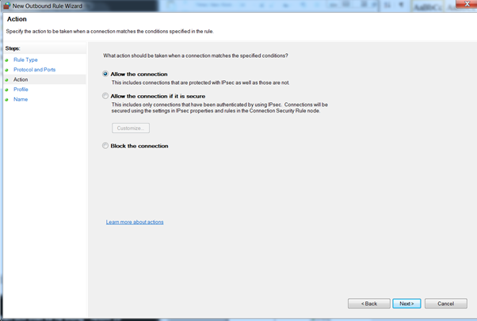

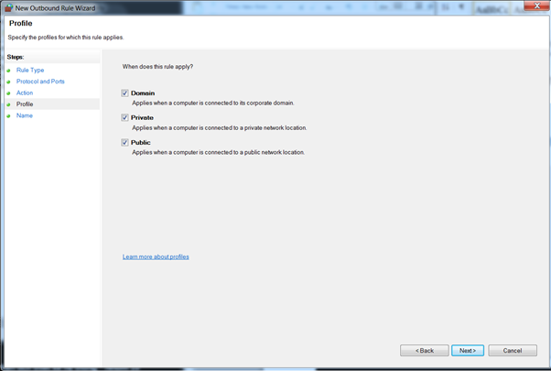

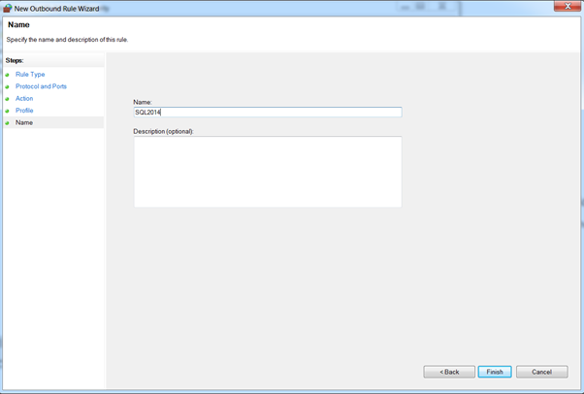

Tương tự với Inbound

1. **Sửa password cho user sa**

Mở SQL Server Management Studio

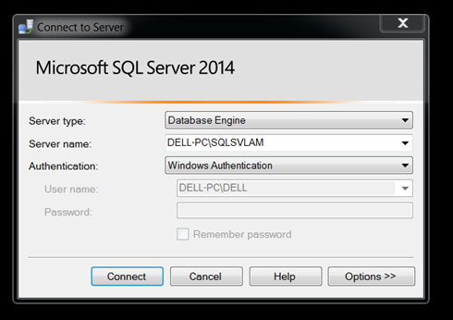

Security > Logins > sa

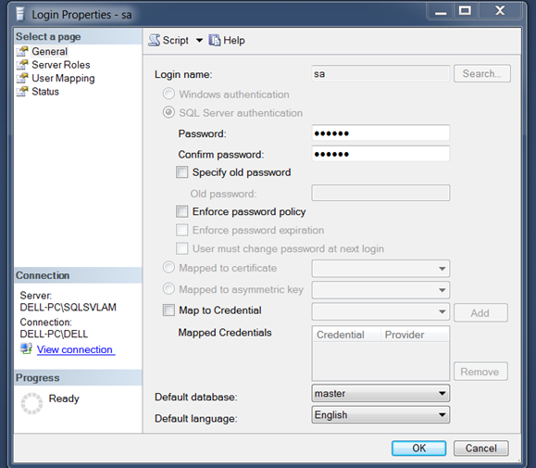

1. **Chỉnh sửa IP cho máy chủ và máy con**

Vào Sql server config manager->TCP/IP

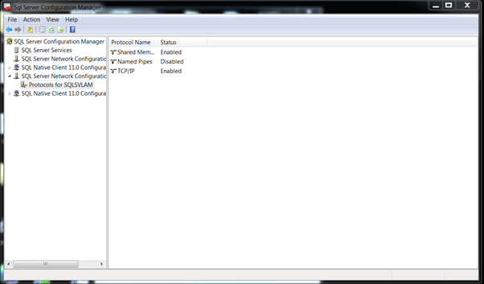

Đặt địa chỉ IP máy chủ

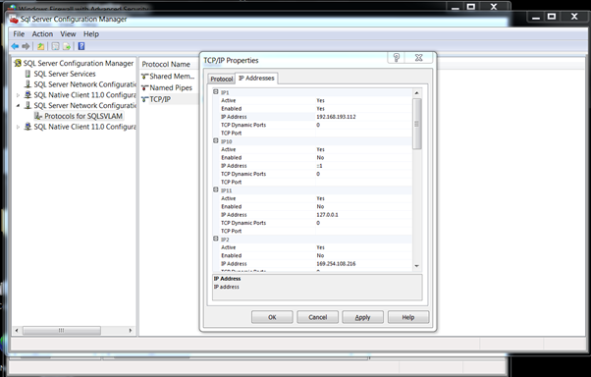

Sử dụng Zero Tier One để join vào network

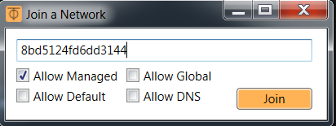

Hình ảnh của Zero Tier One Management:

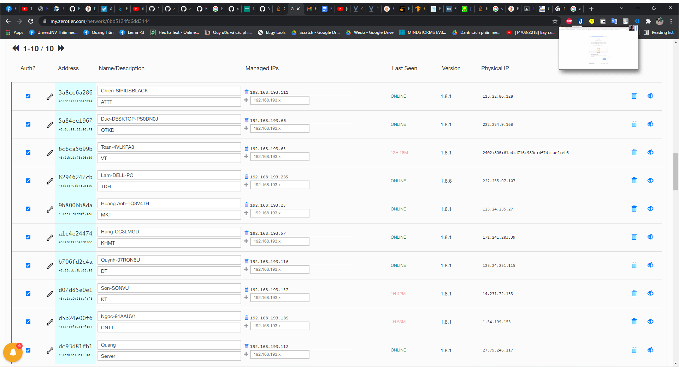

1. **Tạo Distributor trên máy chủ**

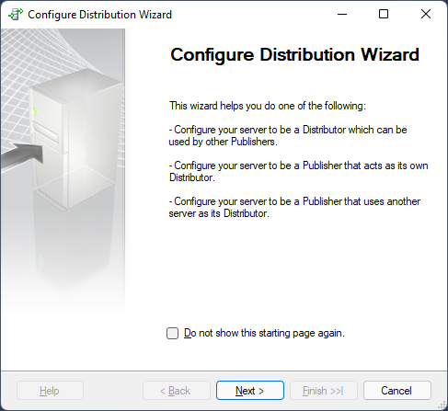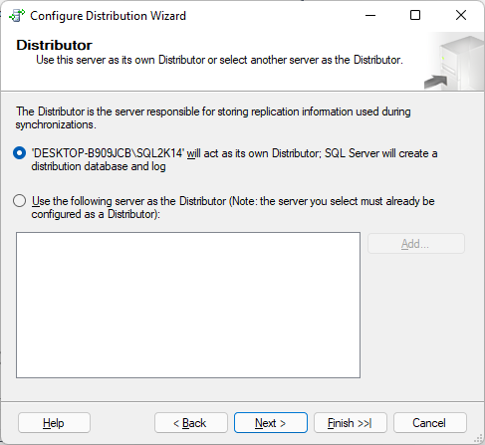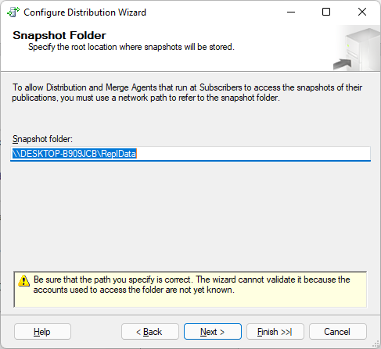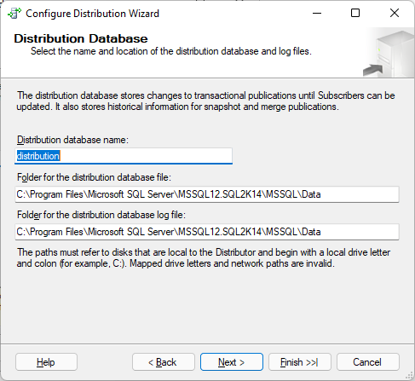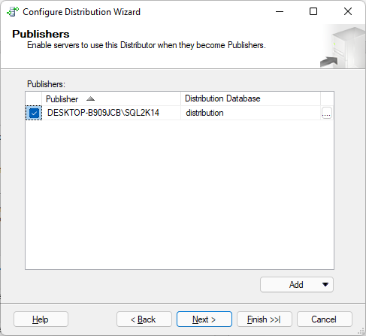

1. **Tạo Publication Database trên máy chủ**

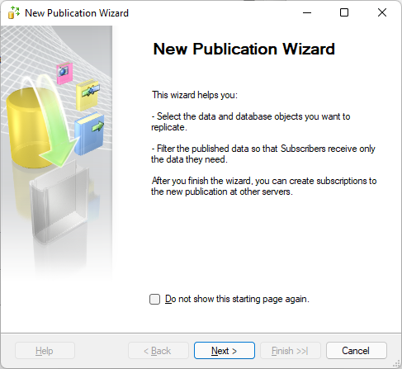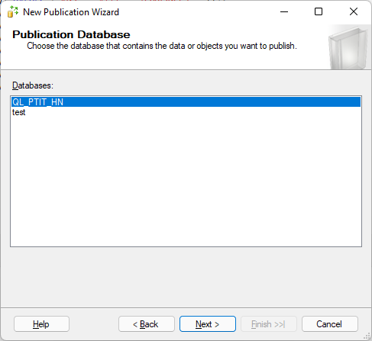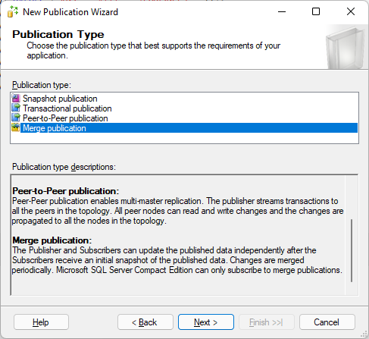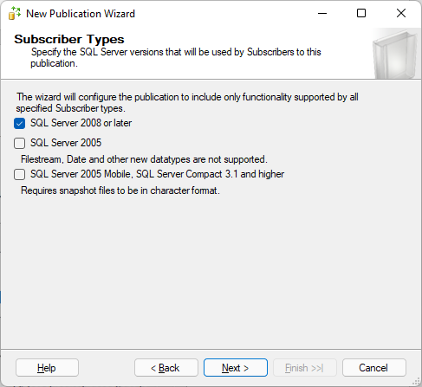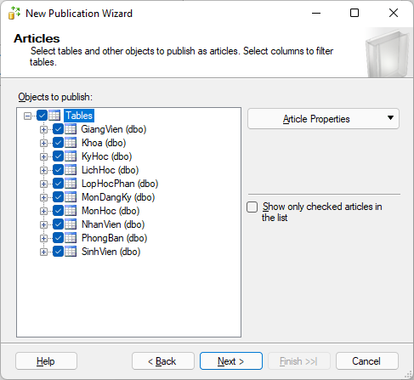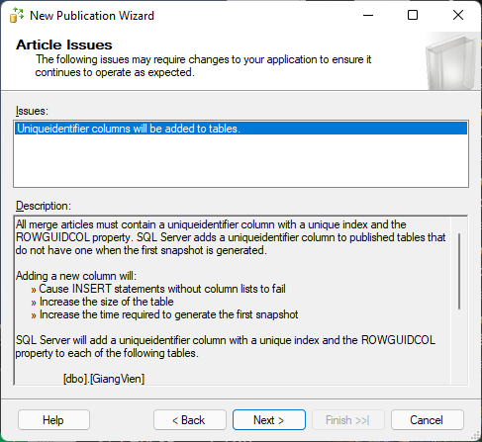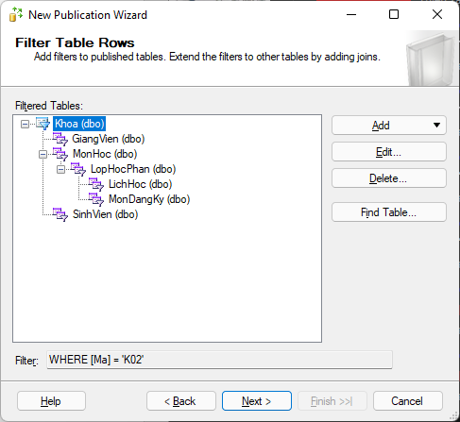

1. **Tạo Subscriptions từ máy chủ cho máy con**

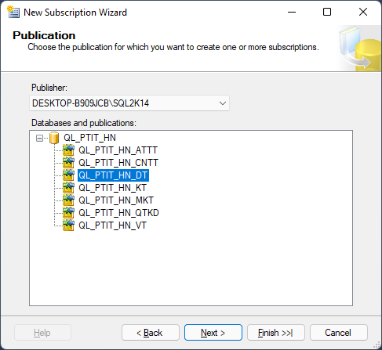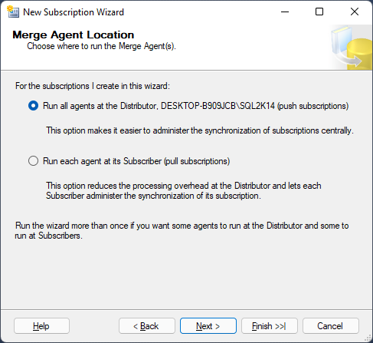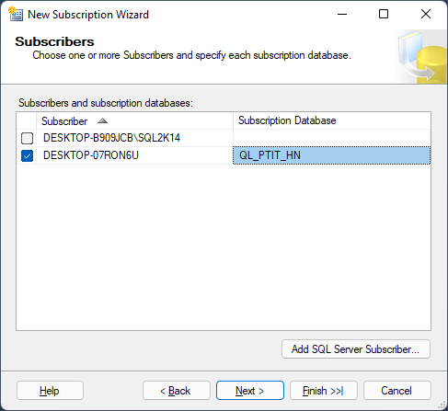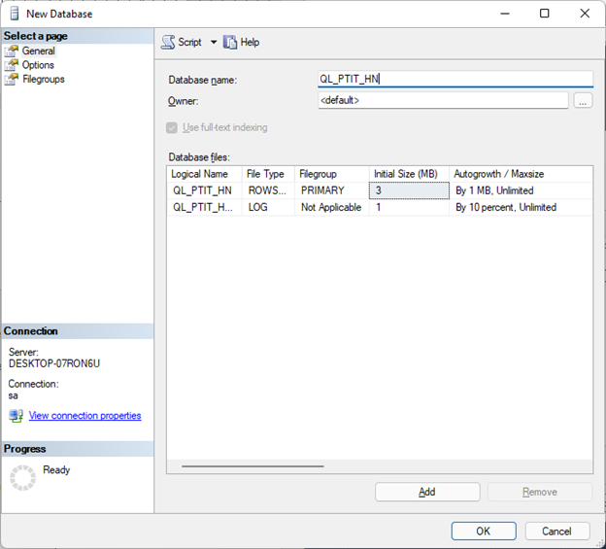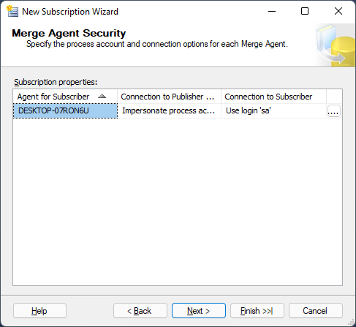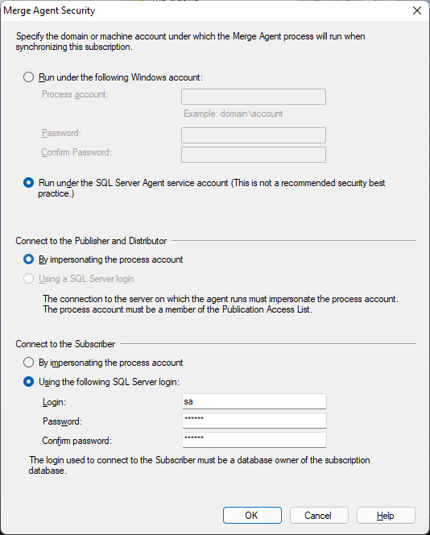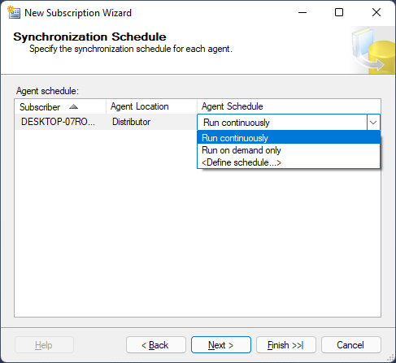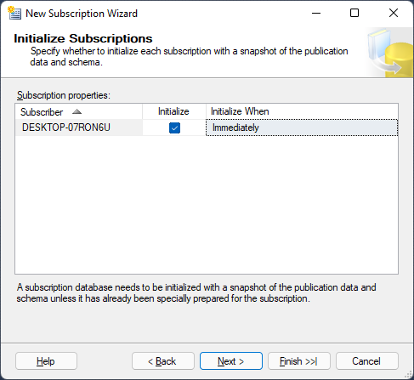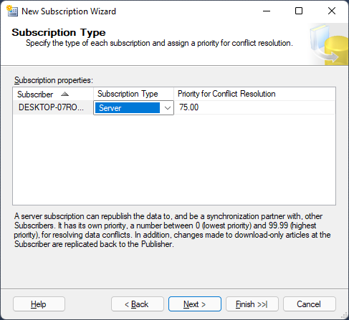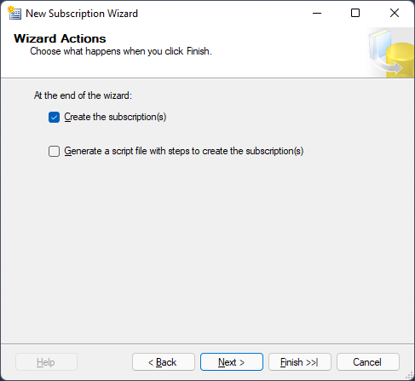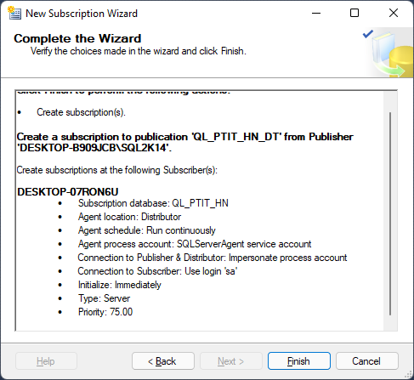

1. **Tạo user login cho link server**

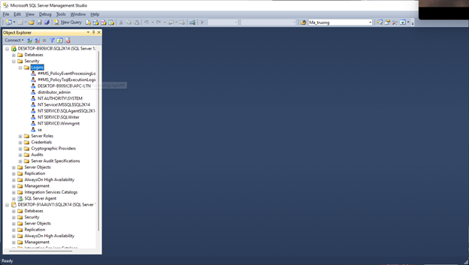

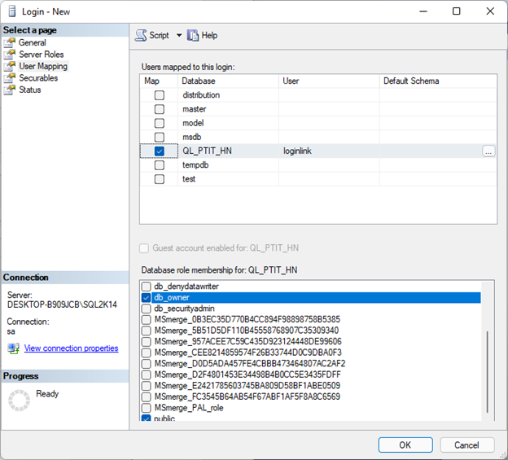

1. **Tạo Linked Server**

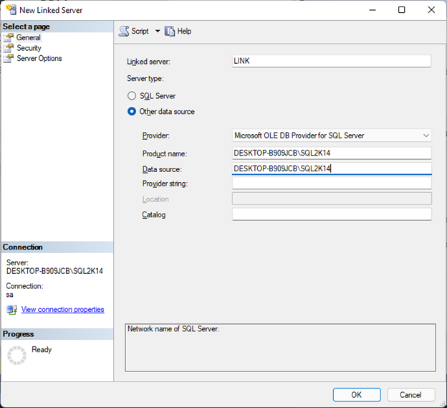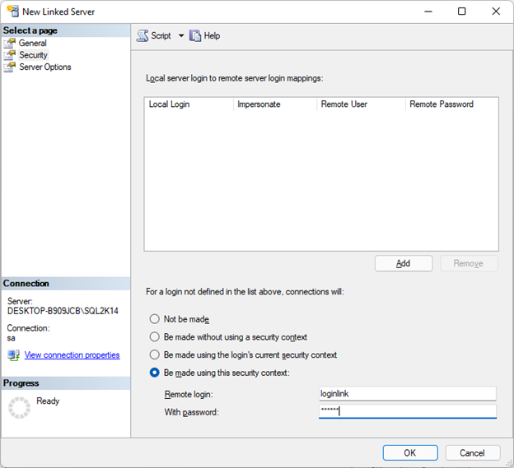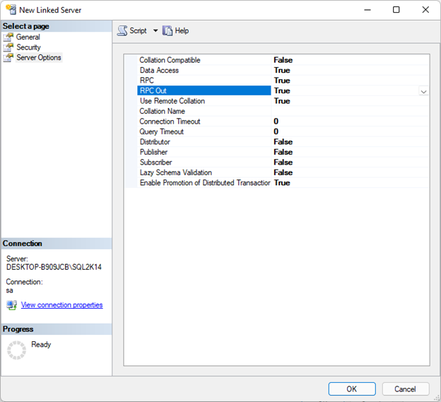

1. **Các trigger trong hệ thống:**

CREATE TRIGGER insertGV on dbo.GiangVien AFTER INSERT AS

BEGIN

UPDATE dbo.Khoa

SET So_luong_GV = So_luong_GV+1

FROM dbo.Khoa

WHERE dbo.Khoa.Ma = (SELECT inserted.Ma_khoa

FROM inserted)

END

CREATE TRIGGER deleteGV on dbo.GiangVien AFTER DELETE AS

BEGIN

UPDATE dbo.Khoa

SET So_luong_GV = So_luong_GV-1

FROM dbo.Khoa

WHERE dbo.Khoa.Ma = (SELECT deleted.Ma_khoa

FROM deleted)

END

/* phòng ban nhân viên */

CREATE TRIGGER insertNV on dbo.NhanVien AFTER INSERT AS

BEGIN

UPDATE dbo.PhongBan

SET So_luong_NV = So_luong_NV+1

FROM dbo.PhongBan

WHERE dbo.PhongBan.Ma = (SELECT inserted.Ma_phong_ban

FROM inserted)

END

CREATE TRIGGER deleteNV on dbo.NhanVien AFTER DELETE AS

BEGIN

UPDATE dbo.PhongBan

SET So_luong_NV = So_luong_NV-1

FROM dbo.PhongBan

WHERE dbo.PhongBan.Ma = (SELECT deleted.Ma_phong_ban

FROM deleted)

END

/* lớp học phần sinh viên */

CREATE TRIGGER insertDK on dbo.MonDangKy AFTER INSERT AS

BEGIN

UPDATE dbo.LopHocPhan

SET So_luong_SV = So_luong_SV+1

FROM dbo.LopHocPhan

WHERE dbo.LopHocPhan.Ma = (SELECT inserted.Ma_lop_hoc_phan

FROM inserted)

END

CREATE TRIGGER deleteDK on dbo.MonDangKy AFTER DELETE AS

BEGIN

UPDATE dbo.LopHocPhan

SET So_luong_SV = So_luong_SV-1

FROM dbo.LopHocPhan

WHERE dbo.LopHocPhan.Ma = (SELECT deleted.Ma_lop_hoc_phan

FROM deleted)

END

/* check pre-id giảng viên */

CREATE TRIGGER preCheckingGV on dbo.GiangVien AFTER INSERT AS

BEGIN

DECLARE @id varchar(255)

SET @id = (SELECT inserted.Ma FROM inserted)

DECLARE @isValid varchar(255)

SET @isValid = case when left(@id, 2) = 'GV' then 1 else 0 end

IF (@isValid = 1)

BEGIN

print('Done')

END

ELSE

BEGIN

print('ID start with GV');

rollback transaction

END

END

/* check pre-id kỳ học*/

CREATE TRIGGER preCheckingKH on dbo.KyHoc AFTER INSERT AS

BEGIN

DECLARE @id varchar(255)

SET @id = (SELECT inserted.Ma FROM inserted)

DECLARE @isValid varchar(255)

SET @isValid = case when left(@id, 2) = 'KH' then 1 else 0 end

IF (@isValid = 1)

BEGIN

print('Done')

END

ELSE

BEGIN

print('ID start with KH');

rollback transaction

END

END

/* check pre-id lịch học */

CREATE TRIGGER preCheckingLH on dbo.LichHoc AFTER INSERT AS

BEGIN

DECLARE @id varchar(255)

SET @id = (SELECT inserted.Ma FROM inserted)

DECLARE @isValid varchar(255)

SET @isValid = case when left(@id, 2) = 'LH' then 1 else 0 end

IF (@isValid = 1)

BEGIN

print('Done')

END

ELSE

BEGIN

print('ID start with LH');

rollback transaction

END

END

/* check pre-id lớp học phần*/

CREATE TRIGGER preCheckingLHP on dbo.LopHocPhan AFTER INSERT AS

BEGIN

DECLARE @id varchar(255)

SET @id = (SELECT inserted.Ma FROM inserted)

DECLARE @isValid varchar(255)

SET @isValid = case when left(@id, 3) = 'LHP' then 1 else 0 end

IF (@isValid = 1)

BEGIN

print('Done')

END

ELSE

BEGIN

print('ID start with LHP');

rollback transaction

END

END

/* check pre-id môn đăng ký */

CREATE TRIGGER preCheckingMDK on dbo.MonDangKy AFTER INSERT AS

BEGIN

DECLARE @id varchar(255)

SET @id = (SELECT inserted.Ma FROM inserted)

DECLARE @isValid varchar(255)

SET @isValid = case when left(@id, 3) = 'MDK' then 1 else 0 end

IF (@isValid = 1)

BEGIN

print('Done')

END

ELSE

BEGIN

print('ID start with MDK');

rollback transaction

END

END

/* check pre-id giảng viên */

CREATE TRIGGER preCheckingMH on dbo.MonHoc AFTER INSERT AS

BEGIN

DECLARE @id varchar(255)

SET @id = (SELECT inserted.Ma FROM inserted)

DECLARE @isValid varchar(255)

SET @isValid = case when left(@id, 2) = 'MH' then 1 else 0 end

IF (@isValid = 1)

BEGIN

print('Done')

END

ELSE

BEGIN

print('ID start with MH');

rollback transaction

END

END

/* check pre-id giảng viên */

CREATE TRIGGER preCheckingNV on dbo.NhanVien AFTER INSERT AS

BEGIN

DECLARE @id varchar(255)

SET @id = (SELECT inserted.Ma FROM inserted)

DECLARE @isValid varchar(255)

SET @isValid = case when left(@id, 2) = 'NV' then 1 else 0 end

IF (@isValid = 1)

BEGIN

print('Done')

END

ELSE

BEGIN

print('ID start with NV');

rollback transaction

END

END